Музыка В. А. Моцарта

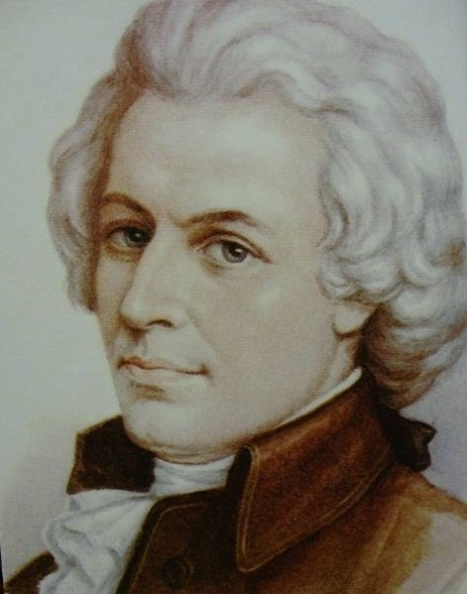

Вольфганг Амадей Моцарт – одна из самых ярких фигур музыки и мировой истории. Амадей отличался многими чертами истинного гения – небывалой работоспособностью (говорят, чтобы просто записать все произведения композитора на бумагу, нужно 60 лет), буйным талантом, великолепной фантазией, удивительной чувствительностью к прекрасному и, конечно, непомерной строптивостью.
Моцарт стал первым европейским «свободным художником», который ввел «моду принадлежать всему миру», воспринятую потом другими великими музыкантами, художниками, писателями. Моцарт нигде не задерживался надолго, в поисках вдохновения и лучшей доли он объездил всю Европу, а в итоге умер почти в нищете, оставив миру невообразимое богатство, истинную ценность которого только начали познавать.
Современные ученые утверждают, что музыка Моцарта – гениальная, светлая, простая и совершенная в этой простоте – обладает особым даром. Тысячи нотных листов, исписанные композитором ради воплощения потрясающего звучания в своей голове, до поры скрывали удивительную находку – музыка Вольфганга Амадея способна исцелять.
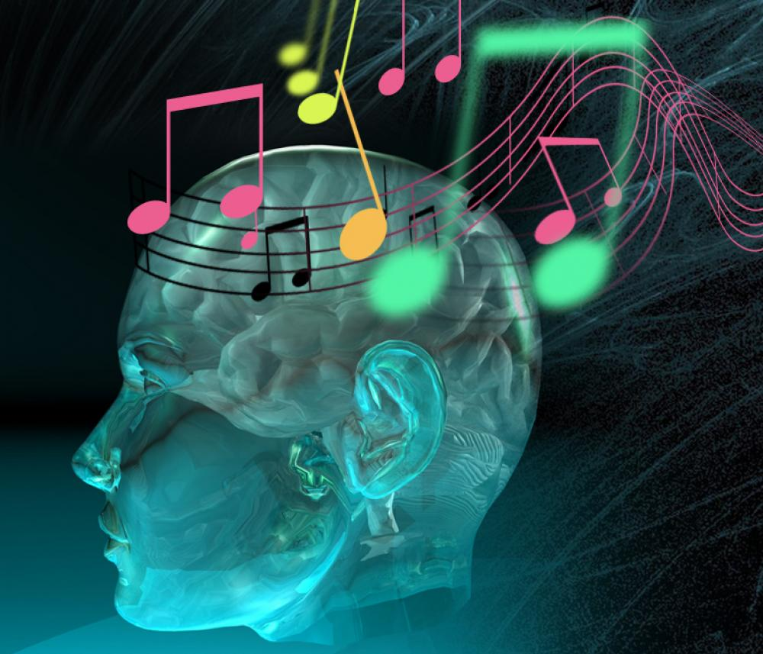
Конечно, сложно принять на веру, что простые звуки могут оказывать плодотворное влияние на здоровье и самочувствие человека. Были проведены сотни серьезных экспериментов, организованы тесты по биометрии, биохимии, определению функционирования нейронных связей человеческого организма в процессе прослушивания старинной классики. И что же?

Оказалось – музыка Моцарта звучит в унисон с человеческим телом, слушая произведения композитора, можно временно увеличивать умственные способности, реакцию, восприятие прекрасного. Более того, долговременное прослушивание музыкальных произведений Амадея способствует исцелению серьезных болезней, даже дислексии и аутизма. Открытый феномен был назван «Эффектом Моцарта» и ныне широко используется в медицине, для раскрытия способностей человеческого разума.
По значению вклада, сделанного в свою область, и уровню таланта композитора можно вольно сравнить с Эйнштейном, Наполеоном, да Винчи. Наряду с другими проявлениями гениальности Моцарта известна и проверена веками его удивительная способность быть близким детям.
Развлекательная музыка, поучительная музыка, музыка, вызывающая радость и заставляющая задуматься, светлая, теплая, добрая, Моцарт создавал для детей свои самые яркие, эмоциональные шедевры. Как оказалось, все было не так просто, знал об этом композитор или нет – он создал нечто большее, чем просто музыку.
Исследования, проведенные в отношении влияния музыки Моцарта на детей, позволили понять, что созданные им произведения на самых ранних этапах формирования детского организма, личности, вкусов, позволяют достигать просто невероятных результатов. Музыка Моцарта помогает развивать музыкальный слух, развивает интеллект, способствует улучшению памяти и рефлексов.
Но самое главное – Моцарт в своих сонатах и симфониях, операх и серенадах помогает развить удивительную чуткость к прекрасному. Человек, который с детства слушал Моцарта, никогда не окажется безучастен к красоте, будет отличаться чувством прекрасного и незаурядным талантом, конечно, если ничто не будет мешать ему раскрыться.

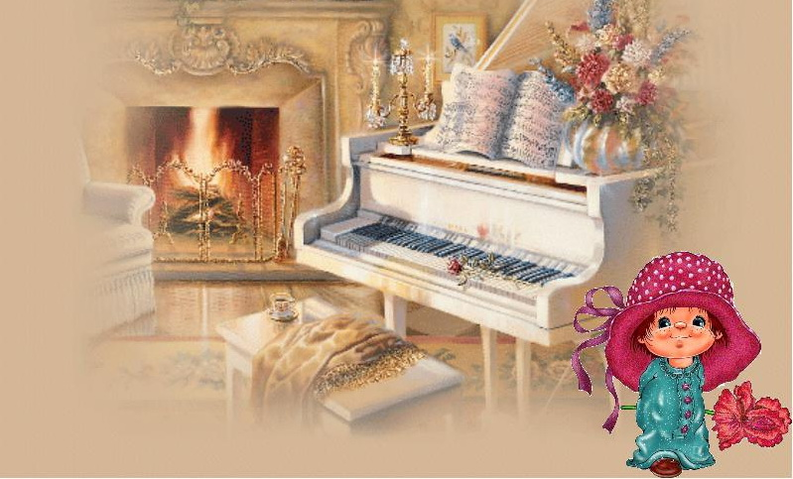

Считается, что музыка Моцарта так продуктивно влияет на детей не только потому, что его ритмы и грани перехода громкости музыкальных волн находятся в тонком созвучии с тридцатисекундными циклами нервной деятельности человеческого организма.
Есть более важный аспект – Вольфганг Амадей остается всегда юным композитором, свое первое произведение он написал в четыре года, и оно было неподвластно лучшим виртуозам клавесина того времени, а к четырнадцати годам композитор уже был известен и крайне востребован как автор инструментальной и оперной музыки.
Считается, что свет и чистота, — наивная, но удивительно теплая чистота, — которые исходят из произведений Амадея, имеют такую природу именно потому, что композитор, привычный творить с самых юных лет, навсегда сохранил в себе частичку детства и природное, естественное чувство прекрасного, которое доступно только ребенку. Потому этот гениальный музыкант и понимал так хорошо, что нужно детям.
Детскими произведениями Моцарта считаются оперы «Митридат царь понтийский», «Идоменей царь критский», «Похищения из сераля» – эти произведения написаны композитором в юности, он вложил в них немалую долю своего простого и совершенного, теплого, воздушного звучания, приятного и близкого юному уху.
Кроме того, среди полезных для детей произведений Моцарта есть волшебная «Симфония №40», рондо, серенады, фантазии, песни. Многие гениальные пианисты одними из первых начинали играть простые произведения Моцарта, как уже известно, благотворно влияющие на творческие способности.
А сейчас нет музыкальной школы, где в программе не было бы ряда простых и сложных произведений Вольфганга Амадея, по праву признанного величайшим композитором.
Секрет произведений Моцарта для детей лежит глубже, чем нравоучительное настроение Баха, жизненная, тяжеловесная сказочность Мусоргского, веселье и радость танцевальных мотивов Штрауса.
Тайна таланта гения Амадея сокрыта в областях, недоступных науке, где витают талант и вдохновение, никто и никогда, вероятно, не сможет понять всей глубины полезного влияния музыки Моцарта на детей и взрослых, но мало кто возьмется ее отрицать.
Эффект Моцарта был открыт в конце ХХ века - прослушивание произведений Амадео Моцарта (Amadeus Mozart) благотворно влияет на развитии интеллекта ребенка.
Многочисленные исследования подтвердили, что классическая музыка не только создает чувство психологического комфорта, но и способствует развитию внимания, интеллекта и творческих способностей, помогает раскрытию внутреннего потенциала ребенка в раннем возрасте. Под влиянием музыки Амадео Моцарта дети становятся умнее.
Из книги Масару Ибука (11 апреля 1908, Никко, Япония — 19 декабря 1997, Токио, Япония; японский инженер и предприниматель, один из основателей корпорации Sony, создатель новаторских концепций по воспитанию и обучению детей раннего возраста), "После трех уже поздно":
Известна история одних родителей, которые отдали своего ребенка в интернат на год и два месяца, так как много работали. Когда ребенок вернулся домой, он сильно отставал в развитии. Однако в возрасте 4 или 5 лет у него вдруг прорезался интерес к музыке, особенно к занятиям скрипкой и фортепьяно. Недоумевающие родители не могли понять, откуда этот внезапно вспыхнувший интерес? Они понимали, что в интернате ребенок не получал достаточно интеллектуального стимулирования, хотя перед сном детям проигрывали пластинки с колыбельными Моцарта и Шуберта.
Считается, что внешность человека целиком зависит от наследственности. Но внешность в целом и манера поведения очень заметно меняются в зависимости от жизненных обстоятельств. Особенно наглядно эти изменения можно наблюдать у детей. Так, например, внешний облик ребенка, который слушает музыку или берет уроки музыки, безусловно меняется под влиянием этих занятий.

Был проведен эксперимент в Ассоциации раннего развития с группой младенцев, которые вначале, когда матери впервые собрали их вместе, ничем друг от друга не отличались. Затем произвольно отобрали из этой группы часть детей и дали им слушать "Маленькую ночную серенаду" Моцарта. Через четыре месяца эти дети существенно отличались от остальных: они были живее и их глазки блестели ярче.
Известный японский музыкальный критик Маруо писал в письме: "Звуки оказывают огромное воздействие на человека. Внимательные матери, вероятно, заметили, как изменились дети со времени второй мировой войны. Это произошло по трем причинам: 1) вырос культурный уровень самих матерей; 2) улучшилось питание; 3) усилилось воздействие звуков на детей. Маруо уверен, что музыка меняет выражение лица. Он замечал этот интересный феномен неоднократно. Поэтому он пользуется методом "погружения человека в музыку", в полной уверенности, что музыка делает человека красивым.
Он считает, что уже месячному ребенку недостаточно слушать только речь, он, безусловно, слышит и музыку, которая звучит по радио, телевидению, с магнитофонных записей.
В старину продавец древностей окружал своего ученика в течение первых шести месяцев обучения только самыми ценными и настоящими произведениями искусства, чтобы, насмотревшись на них, он всегда мог отличить истинный антиквариат от подделки. Этот метод обучения хорошо применим к воспитанию ребенка. Если у него в мозгу, который пока что еще как чистый лист бумаги, запечатлеется истинное искусство, оно останется там на всю жизнь. Его мозг откажется воспринимать подделку, когда он станет взрослым и родители не смогут влиять на его вкусы. Если же в его мозгу отпечатаются подделки, он будет нечувствителен к подлинному искусству. Конечно, не всегда легко отличить истинное от фальшивого. Формируя эстетические потребности своего ребенка, родители должны доверять и своему вкусу и руководствоваться прекрасными произведениями искусства, которые ценились во все века. Не надо давать ребенку только книжки с примитивными картинками, поскольку якобы он не поймет более сложного языка живописи. Если родители ценят Матисса и Пикассо, они, безусловно, могут показывать их картины своему ребенку. Если они получают удовольствие от музыки Бетховена и Моцарта, пусть и ребенок их слушает как можно чаще. Когда в мозгу образуется стереотип истинного искусства, он будет основанием для оценки произведений искусства в последующей жизни.
Сегодня матери во всех странах мира ругают своих детей за то, что их ничто не интересует, кроме поп-музыки. Но чего еще можно ждать от подростков, если с самого раннего детства они, как правило, слышат только эту музыку, которая прочно запечатлелась у них в мозгу. Разумеется, они уже не в состоянии воспринимать более сложную музыку. Когда определенные штампы сформированы в сознании, поздно приучать детей к чему-то другому. Сила воздействия музыки и живописи, этих двух видов искусства, формирующих эстетический вкус, зависит от раннего воспитания. Если будет заложен прочный фундамент, это облегчит ребенку дальнейшую жизнь. Помощь родителей должна быть своевременной.

Невиданный пример
Не могла пройти мимо такого поразительного примера торжества воздействия музыки Моцарта. Прежде всего, высокие звуки укрепляют микроскопические мышцы среднего уха, что приводит к улучшению слуха и речи. И этот пример об этом.
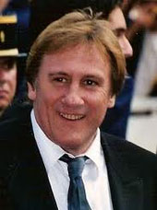

Наверное, мало кто знает, что всемирно известный актер Жерар Депардье в 60-е годы имел сильный дефект: он заикался и мало что помнил. К счастью, в его жизни встретился знаменитый врач-отоларинголог Альфред Томатис (г. Париж, Франция), который определил, что у Жерара серьезные проблемы со средним ухом, и приписал ему… несколько месяцев ежедневного слушания по 2 часа музыки Моцарта. Результат был ошеломляющим, и мы все его знаем. Жерар полностью избавился от заикания, улучшил свою память, что позволило ему стать великим актером.
Однако некоторые психологи утверждают, что «Эффект Моцарта» - это всего лишь миф. Не могу судить, но думаю, что никакого вреда для Вашего ребенка не будет, если он будет слушать музыку Моцарта, а польза будет в любом случае будет очевидной.
Как слушать
И напоследок несколько советов о том, как слушать музыкальные произведения.
- Большое значение при прослушивании музыки имеет ваша собственная интуиция. Если мелодия, которая у других улучшает расположение духа, у вас отнимает силы, лучше не слушать ее, а найти для себя мелодию, с которой можно было бы идти по жизни.
- Лучше всего слушать музыку не напрягаясь, в удобном положении, с закрытыми глазами. Не так уж трудно уделить 10—15 минут в день, чтобы соединить полезное с приятным. Музыка помогает именно тогда, когда ее слушают, словно бы пропуская через себя, заполняя мелодией мысли и сознание.
- Регулируйте звук. Даже стимулирующую музыку не стоит включать на всю катушку — это вредно для организма.
- Не перестарайтесь. Если слушать симфонии Бетховена больше часа, эффект может быть противоположным. Такое прослушивание не только не расслабит, но и вызовет усталость и раздражение. Для одного сеанса достаточно десяти минут.

Выводы
Изучив биографию композитора и исследования ученых, можно сделать выводы, что музыку Вольфгана Амадея полезно слушать всем:
- детям она помогает в учебе: улучшает память, развивает речь, помогает сосредоточиться, вызывает положительные эмоции;
- взрослым помогает преодолевать душевные проблемы, улучшает самочувствие;
- музыка Моцарта является универсальным средством лечения если не всех, то многих болезней.

Были использованы сайты интернета:

1.siellon.com›effekt-motsarta-muzyika…intellekt/
2. mp-3-music.narod.ru›Mozart/effekt-muzyki.html
3. zerkalodyshi.ru›muzyka-motsarta/
4. 3rm.info›index.php?newsid=30307

